ICS 点击此处添加ICS号

点击此处添加中国标准文献分类号

|  |
| --- |
|  |

WS

中华人民共和国卫生行业标准

XX/T XXXXX—XXXX

|  |
| --- |
|  |

区域卫生信息平台基本交互规范

第4部分：医疗卫生人员注册服务

Regional health information platform basic interactive specification—

Part 4:Medical staff registration service

点击此处添加与国际标准一致性程度的标识

|  |
| --- |
|  |
|  |

XXXX-XX-XX发布

XXXX-XX-XX实施

中华人民共和国国家卫生和计划生育委员会   发布

目  次

前言 II

1　范围 1

2　规范性引用文件 1

3　术语和略缩语 1

3.1　术语和定义 1

3.2　缩略语 1

4　角色 1

4.1　角色定义 2

4.2　角色的交易关系 2

4.3　角色的交易可选性 2

5　交易 2

5.1　医疗卫生人员信息提交 2

5.2　医疗卫生人员信息查询 9

5.3　医疗卫生人员信息变更通知 13

6　交互服务 16

6.1　服务定义 16

6.2　服务技术要求 16

7　审计与安全 16

7.1　安全约定 16

7.2　医疗卫生人员信息提交消息审计 16

7.3　医疗卫生人员信息查询消息审计 19

7.4　医疗卫生人员信息变更通知消息审计 21

附录A（规范性附录）　医疗卫生人员注册服务定义 25

附录B（规范性附录）　医疗卫生人员注册服务消息格式 28

前  言

WS/T XXXXX《区域卫生信息平台交互规范》分为以下十九部分：

1. 第1部分：总则；
2. 第2部分：居民注册服务；
3. 第3部分：医疗卫生机构注册服务；
4. 第4部分：医疗卫生人员注册服务；
5. 第5部分：术语注册服务；
6. 第6部分：健康档案存储服务；
7. 第7部分：健康档案管理服务；
8. 第8部分：健康档案采集服务；
9. 第9部分：健康档案调阅服务；
10. 第10部分：文档订阅发布服务；
11. 第11部分：时间一致性服务；
12. 第12部分：节点认证服务；
13. 第13部分：安全审计服务；
14. 第14部分：预约挂号服务；
15. 第15部分：双向转诊服务；
16. 第16部分：签约服务；
17. 第17部分：远程会诊服务；
18. 第18部分：提醒服务；
19. 第19部分：居民健康卡服务。

本部分为WS/T XXXXXX的第4部分。

本标准按照GB/T1.1—2009给出的规则起草。

本部分起草单位：

本部分主要起草人：

区域卫生信息平台基本交互规范 第4部分：医疗卫生人员注册服务

1. 范围

WS/TXXXXX的本部分规定了基于健康档案的区域卫生信息平台医疗卫生人员注册服务的角色、交易、交互服务和审计与安全。

本部分适用于基于健康档案的区域卫生信息平台医疗卫生人员注册服务和应用信息系统调用平台居民注册服务的设计与开发。

1. 规范性引用文件

下列文件对于本文件的应用是必不可少的。凡是注日期的引用文件，仅所注日期的版本适用于本文件。凡是不注日期的引用文件，其最新版本（包括所有的修改单）适用于本文件。

WS 363-2011 卫生信息数据元目录

WS 364-2011 卫生信息数据元值域代码

WS 365-2011 城乡居民健康档案基本数据集

WS 445-2014(所有部分) 电子病历基本数据集

WS/T 448-2014 基于居民健康档案的区域卫生信息平台技术规范

WS/T 482-2016 卫生信息共享文档编制规范

WS/T XXX.1-XXXX 区域卫生信息平台基本交互规范 第1部分：总则

WS/T XXX.1-XXXX 区域卫生信息平台基本交互规范 第13部分：安全审计服务

1. 术语和略缩语
   1. 术语和定义

WS/T 448-2014、WS/T 482-2016、WS/T xxx.1 、WS/T xxx.13界定的术语和缩略语适用于本文件。

* 1. 缩略语

下列缩略语适用于本文件。

XML Schema：可扩展标记语言结构模式（Extensible Markup Language Schema）

WSDL：[网络服务](http://baike.baidu.com/view/1279152.htm)描述语言（Web Services Description Language）

DNS：域名系统（Domain Name System）

IP:网络之间互联的协议（Internet Protocol）

1. 角色
   1. 角色定义

医疗卫生人员注册服务包括以下角色：

1. 医疗卫生人员注册服务：提供医疗卫生人员信息注册和查询服务，以及医疗卫生人员信息变更通知。
2. 医疗卫生人员信息提供者：提交医疗卫生人员信息。
3. 医疗卫生人员信息使用者：从医疗卫生人员注册服务处查询并获取医疗卫生人员信息，接收医疗卫生人员信息变更通知。
   1. 角色的交易关系

与医疗卫生人员注册服务直接相关的角色与角色间的交易关系见图1。



1. 医疗卫生人员注册服务角色图
   1. 角色的交易可选性

医疗卫生人员注册服务交互规范中每个角色直接相关的交易见表1。如果声明支持该交互规范，则必须实现规范中指定为“必选”的交易。

1. 医疗卫生人员注册服务交互规范-角色和交易

|  |  |  |  |
| --- | --- | --- | --- |
| **角色** | **交易** | **编号** | **可选项** |
| 医疗卫生人员信息提供者 | 医疗卫生人员信息提交 | **IST-MSR1** | 必选 |
| 医疗卫生人员注册服务 | 医疗卫生人员信息提交 | **IST-MSR1** | 必选 |
| 医疗卫生人员信息查询 | **IST-MSR2** | 必选 |
| 医疗卫生人员信息变更通知 | **IST-MSR3** | 必选 |
| 医疗卫生人员信息使用者 | 医疗卫生人员信息查询 | **IST-MSR2** | 必选 |
| 医疗卫生人员信息变更通知 | **IST-MSR3** | 可选 |

1. 交易
   1. 医疗卫生人员信息提交
      1. 用例

医疗卫生人员信息提交用例见图2。



1. 医疗卫生人员信息提交用例图

由医疗卫生人员信息提供者向医疗卫生人员注册服务发起医疗卫生人员信息提交请求，提交医疗卫生人员基本信息。此交易会触发创建、读取、更新行为。

* + 1. 交易流程

医疗卫生人员信息提交的交易流程见图3。



1. 医疗卫生人员信息提交交易流程图
   * 1. 消息请求

触发事件

医疗卫生人员信息提供者向医疗卫生人员注册服务提交医疗卫生人员信息时触发该消息请求。

消息结构

医疗卫生人员信息提交请求的消息结构模式见图4。

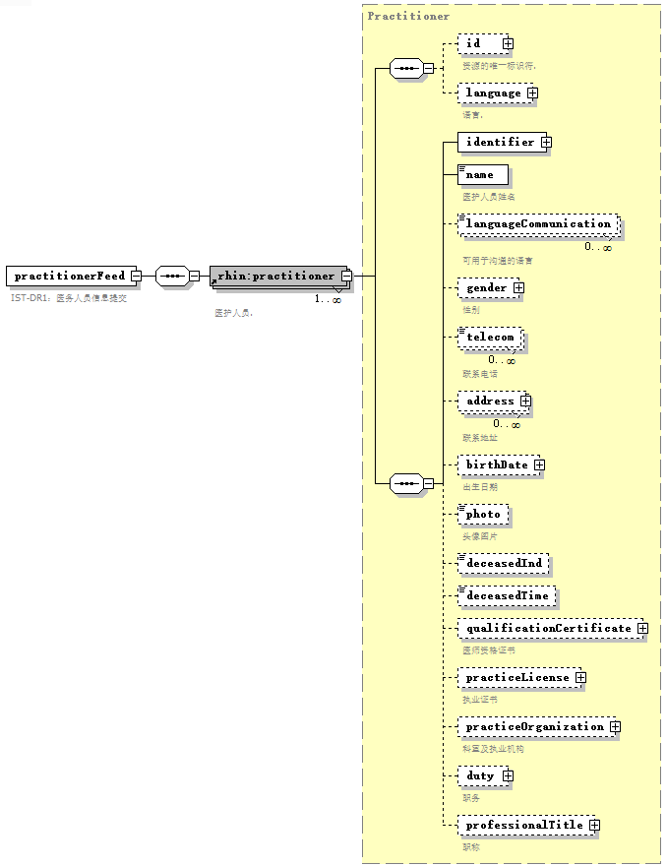

1. 医疗卫生人员信息提交请求消息结构模式

消息的语法应符合规范性附录B 医疗卫生人员注册服务结构模式PractitionerFeed构件的要求。

消息语法约束

医疗卫生人员信息提交请求应符合表2的语法约束。

1. 医疗卫生人员信息提交请求的语法约束

|  |  |  |  |  |
| --- | --- | --- | --- | --- |
| **节点代码** | **描述说明** | **可选项** | **对应数据元标识符** | **备注** |
|  |  |  |  |  |
| /rhin:practitioner | 医护人员 | 必选 |  | 可包含1到多个 |
| /rhin:practitioner/id | 资源的唯一标识符 | 可选 |  |  |
| /rhin:practitioner/language | 语言 | 可选 |  |  |
| /rhin:practitioner /identifier | 标识符 | 必选 |  |  |
| /rhin:practitioner/name | 姓名 | 必选 | DE02.01.039.00 |  |
| /rhin:practitioner  /languageCommunication | 语言 | 可选 |  |  |
| /rhin:practitioner/gender | 性别 | 可选 | DE02.01.040.00 |  |
| /rhin:practitioner/telecom | 联系电话 | 可选 | DE02.01.010.00 |  |
| /rhin:practitioner/address | 联系地址 | 可选 | DE02.01.009.01  DE02.01.009.02  DE02.01.009.03  DE02.01.009.04  DE02.01.009.05  DE02.01.009.06 |  |
| /rhin:practitioner/birthDate | 出生日期 | 可选 | DE02.01.005.01 |  |
| /rhin:practitioner /photo | 照片 | 可选 |  |  |
| /rhin:practitioner /deceasedInd | 死亡标识 | 可选 |  |  |
| /rhin:practitioner/deceasedTime | 死亡时间 | 可选 | DE02.01.036.00 |  |
| /rhin:practitioner  /qualificationCertificate | 医师资格证书 | 可选 |  |  |
| /rhin:practitioner/practiceLicense | 执业证书 | 可选 |  |  |
| /rhin:practitioner/practiceOrganization | 执业机构 | 可选 |  |  |
| /rhin:practitioner/practiceOrganization/id | 资源的唯一标识符 | 可选 |  |  |
| /rhin:practitioner/practiceOrganization/language | 语言 | 可选 |  |  |
| /rhin:practitioner/practiceOrganization/identifier | 医疗机构标识符 | 必选 |  |  |
| /rhin:practitioner/practiceOrganization/statusCode | 状态代码 | 必选 |  |  |
| /rhin:practitioner/practiceOrganization/name | 医疗机构名称 | 必选 | DE08.10.013.00 |  |
| /rhin:practitioner/practiceOrganization/type | 医疗机构分类代码 | 必选 | DE08.10.022.00 |  |
| /rhin:practitioner/practiceOrganization/effectiveTime | 创建时间 | 可选 | DE08.10.009.00 |  |
| /rhin:practitioner/practiceOrganization/telecom | 联系电话 | 可选 | DE02.01.010.00 |  |
| /rhin:practitioner/practiceOrganization/address | 联系地址 | 可选 |  |  |
| /rhin:practitioner/practiceOrganization/address/use | 地址用途 | 可选 |  |  |
| /rhin:practitioner/practiceOrganization/address/type | 地址类型 | 可选 |  |  |
| /rhin:practitioner/practiceOrganization/address/text | 地址的全文本表示 | 可选 |  |  |
| /rhin:practitioner/practiceOrganization/address/line | 县（区）以下级别的地址信息 | 可选 | DE02.01.009.04  DE02.01.009.05  DE02.01.009.06 |  |
| /rhin:practitioner/practiceOrganization/address/city | 城市 | 可选 | DE02.01.009.02 |  |
| /rhin:practitioner/practiceOrganization/address/district | 县、区 | 可选 | DE02.01.009.03 |  |
| /rhin:practitioner/practiceOrganization/address/state | 省、直辖市、自治区 | 可选 | DE02.01.009.01 |  |
| /rhin:practitioner/practiceOrganization/address/postCode | 邮政编码 | 可选 | DE02.01.047.00 |  |
| /rhin:practitioner/practiceOrganization/address/administrativeDivision | 行政区划代码 | 必选 | DE02.01.038.00 |  |
| /rhin:practitioner/practiceOrganization/address/country | 国家 | 可选 |  |  |
| /rhin:practitioner/practiceOrganization/address/period | 该地址可用的时间区间 | 可选 |  |  |
| /rhin:practitioner/practiceOrganization/partOf | 指向上一级机构 | 必选 |  |  |
| /rhin:practitioner/practiceOrganization/part of/Organization | 医疗机构 | 必选 |  |  |
| /rhin:practitioner/practiceOrganization/partof/Organization/identifier | 医疗机构标识符 | 必选 |  |  |
| /rhin:practitioner/practiceOrganization/partof/Organization/statusCode | 状态代码 | 必选 |  |  |
| /rhin:practitioner/practiceOrganization/partof/Organization/name | 医疗机构名称 | 必选 | DE08.10.013.00 |  |
| /rhin:practitioner/practiceOrganization/partof/Organization/type | 医疗机构分类代码 | 必选 | DE08.10.022.00 |  |
| /rhin:practitioner/practiceOrganization/partof/Organization/effectiveTime | 创建时间 | 可选 | DE08.10.009.00 |  |
| /rhin:practitioner/practiceOrganization/partof/Organization/telecom | 联系电话 | 可选 | DE02.01.010.00 |  |
| /rhin:practitioner/practiceOrganization/partof/Organization/address | 联系地址 | 可选 |  | 参照/rhin:practitioner/practiceOrganization/address |
| /rhin:practitioner/practiceOrganization/partof/Organization/partOf | 指向上级机构 | 必选 |  | 参照/rhin:practitioner/practiceOrganization/partof |
| /rhin:practitioner/duty | 职务 | 可选 | DE08.30.031.00 |  |
| /rhin:practitioner/professionalTitle | 职称 | 可选 | DE02.01.049.00 |  |

* + 1. 消息应答

触发事件

当医疗卫生人员注册服务接收到医疗卫生人员信息提交请求消息时触发该消息应答。

消息结构

医疗卫生人员信息提交应答消息结构模式见图5。

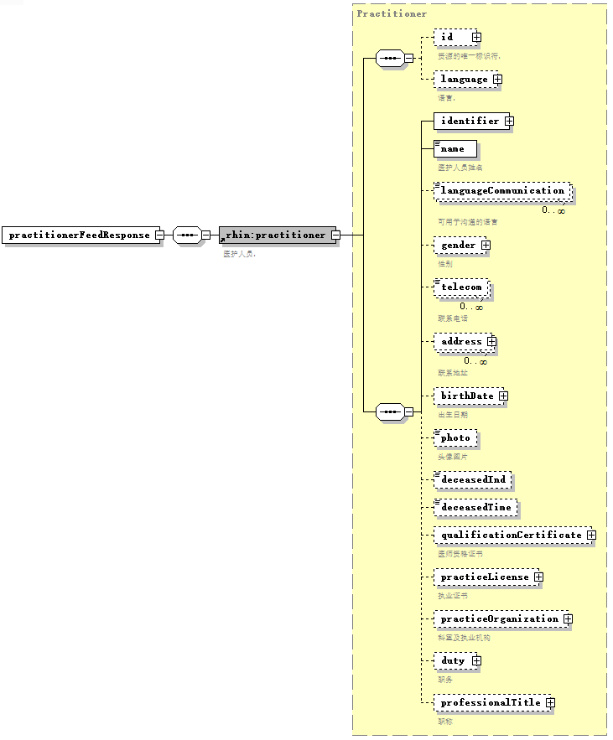

1. 医疗卫生人员信息提交应答消息结构模式

消息的语法应符合规范性附录B 医疗卫生人员注册服务结构模式PractitionerFeedResponse构件的要求。

消息语法约束

医疗卫生人员信息提交应答应符合表3的语法约束。

1. 医疗卫生人员信息提交应答的语法约束

|  |  |  |  |  |
| --- | --- | --- | --- | --- |
| **节点代码** | **描述说明** | **可选项** | **对应数据元标识符** | **备注** |
| /rhin:practitioner | 医护人员 | 必选 |  | 可包含1到多个，参照表2 /rhin:practitioner |

* 1. 医疗卫生人员信息查询
     1. 用例

医疗卫生人员信息查询用例见图6。



1. 医疗卫生人员信息查询用例图

由医疗卫生人员信息使用者提供医疗卫生人员查询参数，向医疗卫生人员注册服务发起医疗卫生人员信息查询请求。

* + 1. 交易流程

医疗卫生人员信息查询的交易流程见图7。



1. 交互图-医疗卫生人员信息查询
   * 1. 消息请求

触发事件

医疗卫生人员信息使用者向医疗卫生人员注册服务查询医疗卫生人员信息时触发该消息请求。

消息结构

医疗卫生人员信息查询请求的消息结构模式见图8。

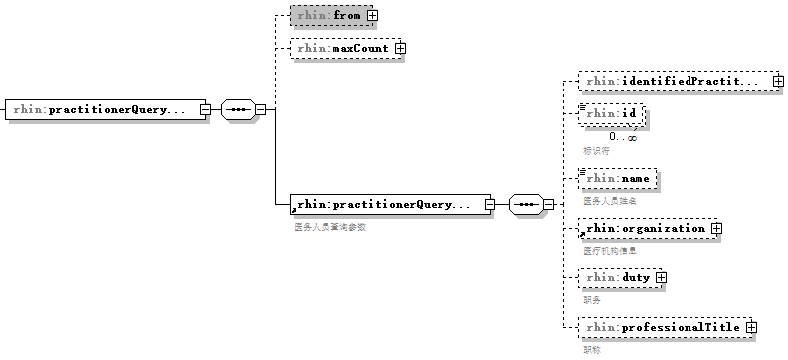

1. 医疗卫生人员信息查询请求消息结构模式

消息的语法应符合规范性附录B 医疗卫生人员注册服务结构模式PractitionerQuery构件的要求。

消息语法约束

医疗卫生人员信息查询请求应符合表4的语法约束。

1. 医疗卫生人员信息查询请求的语法约束

|  |  |  |  |  |
| --- | --- | --- | --- | --- |
| **节点代码** | **描述说明** | **可选项** | **对应数据元标识符** | **备注** |
| /rhin:practitionerQueryItem | 卫生人员信息查询清单 | 必选 |  |  |
| /rhin:practitionerQueryItem /rhin:from | 信息条目起始数 | 可选 |  |  |
| /rhin:practitionerQueryItem /rhin:maxCount | 查询信息最大条数 | 可选 |  |  |
| /rhin:practitionerQueryItem  /rhin:practitionerQueryParam | 医务人员查询参数 | 必选 |  |  |
| /rhin:practitionerQueryItem  /rhin:practitionerQueryParam  /rhin:identifiedPractitionerIdentifier | 区域平台的医务人员标识符 | 可选 |  |  |
| /rhin:practitionerQueryItem  /rhin:practitionerQueryParam  /rhin:id | 标识符 | 可选 |  |  |
| /rhin:practitionerQueryItem  /rhin:practitionerQueryParam  /rhin:name | 姓名 | 可选 | DE02.01.039.00 |  |
| /rhin:practitionerQueryItem  /rhin:practitionerQueryParam  /rhin:Organization | 执业机构 | 可选 |  | 参照表2/rhin:practitioner/practiceOrganization/part of/Organization |
| /rhin:PractitionerQueryItem  /rhin:PractitionerQueryParam  /rhin:duty | 职务 | 可选 | DE08.30.031.00 |  |
| /rhin:PractitionerQueryItem  /rhin:PractitionerQueryParam  /rhin:professionalTitle | 职称 | 可选 | DE02.01.049.00 |  |

* + 1. 消息应答

触发事件

当医疗卫生人员注册服务接收到医疗卫生人员信息查询请求时触发该消息应答。

消息结构

医疗卫生人员信息查询应答消息结构模式见图9。

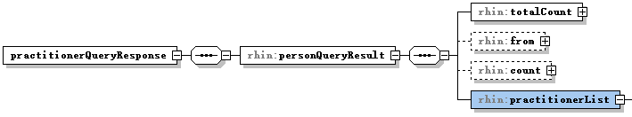

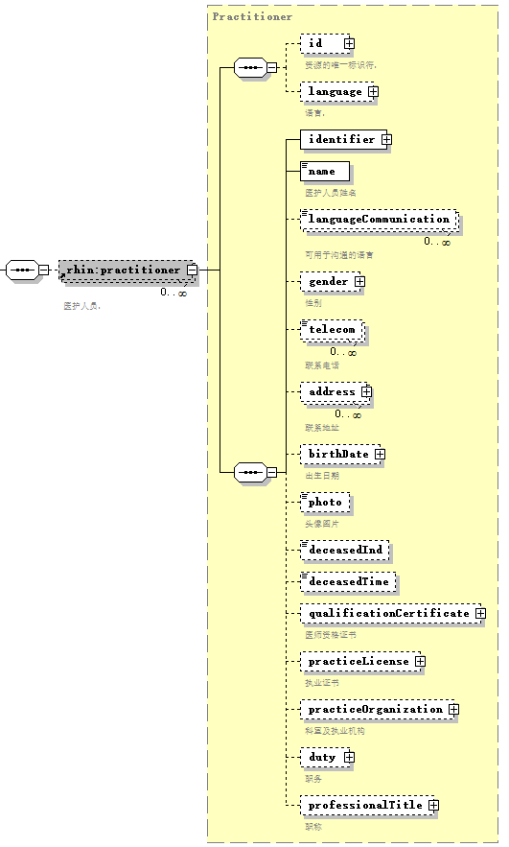

1. 医疗卫生人员信息查询应答消息结构模式

消息的语法应符合规范性附录B 医疗卫生人员注册服务结构模式PractitionerQueryResponse构件的要求。

消息语法约束

医疗卫生人员信息查询应答应符合表5的语法约束。

1. 医疗卫生人员信息查询应答的语法约束

|  |  |  |  |  |
| --- | --- | --- | --- | --- |
| **节点代码** | **描述说明** | **可选项** | **对应数据元标识符** | **备注** |
| /rhin:practitionerQueryResult | 医疗卫生人员信息查询结果 | 必选 |  |  |
| /rhin:practitionerQueryResult /rhin:totalcount | 获取信息总数 | 必选 |  |  |
| /rhin:practitionerQueryResult/rhin:from | 信息条目起始数 | 可选 |  |  |
| /rhin:practitionerQueryResult/rhin:Count | 查询信息条数 | 可选 |  |  |
| /rhin:practitionerQueryResult  /rhin:practitionerList | 医疗卫生人员信息列表 | 必选 |  |  |
| /rhin:practitionerQueryResult  /rhin:practitionerList  /rhin:practitioner | 医疗卫生人员信息 | 必选 |  | 可包含0到多条医疗卫生人员信息，参照表2/rhin:practitioner |

* 1. 医疗卫生人员信息变更通知
     1. 用例

医疗卫生人员信息变更通知用例见图10。



1. 医疗卫生人员信息变更通知用例图

当医疗卫生人员信息发生变更，医疗卫生人员注册服务向配置了“变更通知”功能的医疗卫生人员信息使用者发送医疗卫生人员信息变更通知的请求。

* + 1. 交易流程

医疗卫生人员信息变更通知的交易流程见图11。

c

1. 医疗卫生人员信息变更通知交易流程图
   * 1. 触发事件

当医疗卫生人员信息发生变更时，触发该消息。

* + 1. 消息

消息结构

医疗卫生人员信息变更通知的消息结构模式见图12。

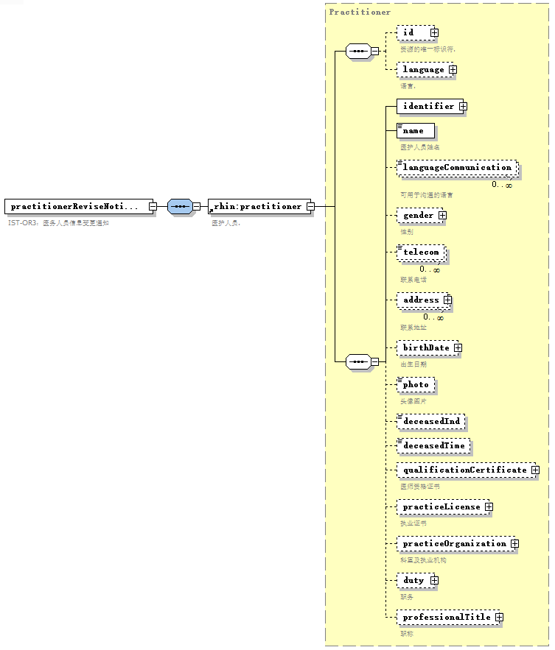

1. 医疗卫生人员信息变更通知消息结构模式

消息的语法应符合规范性附录B 医疗卫生人员注册服务结构模式PractitionerReviseNotification构件的要求。

消息语法约束

医疗卫生人员信息变更通知采用表6的语法约束。

1. 医疗卫生人员信息变更通知的语法约束

|  |  |  |  |  |
| --- | --- | --- | --- | --- |
| **节点代码** | **描述说明** | **可选项** | **对应数据元标识符** | **备注** |
| /rhin:practitioner | 医护人员 | 必选 |  | 参照表2/rhin:practitioner |

1. 交互服务
   1. 服务定义

医疗卫生人员注册服务定义应符合附件A 医疗卫生人员注册服务WSDL文档要求。

* 1. 服务技术要求

医疗卫生人员注册服务应符合WS/T 448-2014相关技术要求。

1. 审计与安全
   1. 安全约定

本部分应与节点认证服务部分和安全审计服务部分组合使用。事件审计消息应遵循第13部分：安全审计服务 的消息记录约定，记录审计事件内容与消息元素应如下：

1. 事件（Event）: AuditMessage/EventIdentification;
2. 事件源(Event Source): AuditMessage/ ActiveParticipant, @RoleIDCode="Source";
3. 事件目标(Event Destination): AuditMessage/ActiveParticipant, @RoleIDCode="Destination"；
4. 事件发起人：AuditMessage/ActiveParticipant, @RoleIDCode=" HumanRequestor"；
5. 审计源（Audit Source）：AuditMessage/AuditSourceIdentification;
6. 文档（Documents）：AuditMessage/ParticipantObjectIdentification。
   1. 医疗卫生人员信息提交消息审计

当医疗卫生人员信息提交的交易发生时，医疗卫生人员信息提供者和医疗卫生人员注册服务分别向审计追踪服务提交审计消息，记录交易事件和结果。

* + 1. 医疗卫生人员信息提供者

医疗卫生人员信息提供者向医疗卫生人员注册服务发起医疗卫生人员信息提交的请求，并接收医疗卫生人员注册服务返回的消息。向审计追踪服务提交审计消息，审计消息详见表7。

1. 医疗卫生人员信息提供者审计消息

|  |  |  |  |
| --- | --- | --- | --- |
| 记录内容 | 消息节点 | 可选项 | 取值约束 |
| 事件（Event）  （必选） | 事件标识 | 必选 | 无限制 |
| 事件活动代码 | 必选 | “C”（创建） |
| 发起时间 | 必选 | 符合本标准第13部分要求 |
| 事件结果 | 必选 | 符合本标准第13部分附录C.2事件结果代码表的要求 |
| 事件类型代码 | 必选 | @code=“IST-MSR1”;  @displayName=“医疗卫生人员信息提交”  @codeSystemName=“服务代码表” |
| 事件源(Event Source)  （必选） | 事件源标识符 | 必选 | 在节点认证系统中注册的医疗卫生人员信息提供者应用OID标识符 |
| 事件源名称 | 必选 | 在节点认证系统中注册的医疗卫生人员信息提供者应用名称 |
| 参与者角色代码 | 必选 | @code=“110153”;  @displayName=“Source  @codeSystemName=“DCM” |
| 网络类型代码 | 存在时必选 | 符合本标准第13部分附录C.5 网络访问类型代码表的要求 |
| 网络地址 | 存在时必选 | 医疗卫生人员信息提供者应用DNS地址或者IP地址 |
| 事件目标(Event Destination)（必选） | 事件目标标识符 | 必选 | 在节点认证系统中注册的医疗卫生人员注册服务OID标识符 |
| 事件目标名称 | 必选 | “医疗卫生人员注册服务” |
| 网络类型代码 | 存在时必选 | 符合本标准第13部分附录C.5 网络访问类型代码表的要求 |
| 网络地址 | 存在时必选 | 医疗卫生人员注册服务DNS地址或者IP地址 |
| 事件发起人(Human Requestor)  (可选) | 用户标识符 | 必选 | 请求人标识 |
| 用户名称 | 必选 | 请求人姓名 |
| 医疗卫生人员（Practitioners）  （可多选） | 参与者具体对象类型代码 | 必选 | “1”个人 |
| 参与者具体对象类型代码角色 | 必选 | “8”医生 |
| 参与者具体对象标识符类型代码 | 必选 | “11”身份证号 |
| 参与者具体对象标识符 | 必选 | 同提交的identifier |
| 参与者具体对象名称 | 可选 | 无限制 |
| 审计源(Audit Source)(必选) | 审计源标识符 | 必选 | 在节点认证系统中注册的医疗卫生人员信息提供者OID标识符 |
| 审计源名称 | 可选 | 在节点认证系统中注册的医疗卫生人员信息提供者名称 |

* + 1. 医疗卫生人员注册服务

医疗卫生人员注册服务接收到医疗卫生人员信息提交请求后进行业务处理，处理完成后向审计追踪服务提交审计消息，审计消息详见表8。

1. 医疗卫生人员注册服务审计消息

|  |  |  |  |
| --- | --- | --- | --- |
| 记录内容 | 消息节点 | 可选项 | 取值约束 |
| 事件（Event）  （必选） | 事件标识 | 必选 | 无限制 |
| 事件活动代码 | 必选 | “C”（创建） |
| 发起时间 | 必选 | 符合本标准第13部分要求 |
| 事件结果 | 必选 | 符合本标准第13部分附录C.2事件结果代码表的要求 |
| 事件类型代码 | 必选 | @code=“IST-MSR1”;  @displayName=“医疗卫生人员信息提交”  @codeSystemName=“服务代码表” |
| 事件源(Event Source)  （必选） | 事件源标识符 | 必选 | 在节点认证系统中注册的医疗卫生人员信息提供者应用OID标识符 |
| 事件源名称 | 必选 | 在节点认证系统中注册的医疗卫生人员信息提供者应用名称 |
| 参与者角色代码 | 必选 | @code=“110153”;  @displayName=“Source  @codeSystemName=“DCM” |
| 网络类型代码 | 存在时必选 | 符合本标准第13部分附录C.5 网络访问类型代码表的要求 |
| 网络地址 | 存在时必选 | 医疗卫生人员信息提供者应用DNS地址或者IP地址 |
| 事件目标(Event Destination)（必选） | 事件目标标识符 | 必选 | 在节点认证系统中注册的医疗卫生人员注册服务OID标识符 |
| 事件目标名称 | 必选 | “医疗卫生人员注册服务” |
| 网络类型代码 | 存在时必选 | 符合本标准第13部分附录C.5 网络访问类型代码表的要求 |
| 网络地址 | 存在时必选 | 医疗卫生人员注册服务DNS地址或者IP地址 |
| 事件发起人(Human Requestor)  (可选) | 用户标识符 | 必选 | 请求人标识 |
| 用户名称 | 必选 | 请求人姓名 |
| 医疗卫生人员（Practitioners）  （可多选） | 参与者具体对象类型代码 | 必选 | “1”个人 |
| 参与者具体对象类型代码角色 | 必选 | “8”医生 |
| 参与者具体对象标识符类型代码 | 必选 | “11”身份证号 |
| 参与者具体对象标识符 | 必选 | 同提交的identifier |
| 参与者具体对象名称 | 可选 | 无限制 |
| 审计源(Audit Source)(必选) | 审计源标识符 | 必选 | 在节点认证系统中注册的医疗卫生人员信息提供者OID标识符 |
| 审计源名称 | 可选 | 在节点认证系统中注册的医疗卫生人员注册服务名称 |

* 1. 医疗卫生人员信息查询消息审计

当医疗卫生人员信息查询的交易发生时，医疗卫生人员信息使用者和医疗卫生人员注册服务分别向审计追踪服务提交审计消息，记录交易事件和结果。

* + 1. 医疗卫生人员信息使用者

医疗卫生人员信息使用者向医疗卫生人员注册服务发起医疗卫生人员信息查询的请求，并接收医疗卫生人员注册服务返回的消息。向审计追踪服务提交审计消息，审计消息详见表9。

1. 医疗卫生人员信息使用者审计消息

|  |  |  |  |
| --- | --- | --- | --- |
| 记录内容 | 消息节点 | 可选项 | 取值约束 |
| 事件（Event）  （必选） | 事件标识 | 必选 | 无限制 |
| 事件活动代码 | 必选 | “R”（读取） |
| 发起时间 | 必选 | 符合本标准第13部分要求 |
| 事件结果 | 必选 | 符合本标准第13部分附录C.2事件结果代码表的要求 |
| 事件类型代码 | 必选 | @code=“IST-MSR2”;  @displayName=“医疗卫生人员信息查询”  @codeSystemName=“服务代码表” |
| 事件源(Event Source)  （必选） | 事件源标识符 | 必选 | 在节点认证系统中注册的医疗卫生人员信息使用者应用OID标识符 |
| 事件源名称 | 必选 | 在节点认证系统中注册的医疗卫生人员信息使用者应用名称 |
| 参与者角色代码 | 必选 | @code=“110153”;  @displayName=“Source  @codeSystemName=“DCM” |
| 网络类型代码 | 存在时必选 | 符合本标准第13部分附录C.5 网络访问类型代码表的要求 |
| 网络地址 | 存在时必选 | 医疗卫生人员信息使用者应用DNS地址或者IP地址 |
| 事件目标(Event Destination)（必选） | 事件目标标识符 | 必选 | 在节点认证系统中注册的医疗卫生人员注册服务OID标识符 |
| 事件目标名称 | 必选 | “医疗卫生人员注册服务” |
| 网络类型代码 | 存在时必选 | 符合本标准第13部分附录C.5 网络访问类型代码表的要求 |
| 网络地址 | 存在时必选 | 医疗卫生人员注册服务DNS地址或者IP地址 |
| 事件发起人(Human Requestor)  (可选) | 用户标识符 | 必选 | 请求人标识 |
| 用户名称 | 必选 | 请求人姓名 |
| 查询函数（Query）  （多选） | 参与者具体对象类型代码 | 必选 | “2”系统对象 |
| 参与者具体对象类型代码角色 | 必选 | “24”查询 |
| 参与者具体对象标识符类型代码 | 必选 | “10”查询条件 |
| 参与者具体对象标识符 | 必选 | 查询函数的UUID |
| 参与者具体对象名称 | 可选 | 无限制 |
| 审计源(Audit Source)(必选) | 审计源标识符 | 必选 | 在节点认证系统中注册的医疗卫生人员信息使用者OID标识符 |
| 审计源名称 | 可选 | 在节点认证系统中注册的医疗卫生人员信息使用者名称 |

* + 1. 医疗卫生人员注册服务

当医疗卫生人员注册服务接收到医疗卫生人员信息查询请求后进行业务处理，处理完成后向审计追踪服务提交审计消息，详见表10。

1. 医疗卫生人员注册服务审计消息

|  |  |  |  |
| --- | --- | --- | --- |
| 记录内容 | 消息节点 | 可选项 | 取值约束 |
| 事件（Event）  （必选） | 事件标识 | 必选 | 无限制 |
| 事件活动代码 | 必选 | “R”（读取） |
| 发起时间 | 必选 | 符合本标准第13部分要求 |
| 事件结果 | 必选 | 符合本标准第13部分附录C.2事件结果代码表的要求 |
| 事件类型代码 | 必选 | @code=“IST-MSR2”;  @displayName=“医疗卫生人员信息查询”  @codeSystemName=“服务代码表” |
| 事件源(Event Source)  （必选） | 事件源标识符 | 必选 | 在节点认证系统中注册的医疗卫生人员信息使用者应用OID标识符 |
| 事件源名称 | 必选 | 在节点认证系统中注册的医疗卫生人员信息使用者应用名称 |
| 参与者角色代码 | 必选 | @code=“110153”;  @displayName=“Source  @codeSystemName=“DCM” |
| 网络类型代码 | 存在时必选 | 符合本标准第13部分附录C.5 网络访问类型代码表的要求 |
| 网络地址 | 存在时必选 | 医疗卫生人员信息使用者应用DNS地址或者IP地址 |
| 事件目标(Event Destination)（必选） | 事件目标标识符 | 必选 | 在节点认证系统中注册的医疗卫生人员注册服务OID标识符 |
| 事件目标名称 | 必选 | “医疗卫生人员注册服务” |
| 网络类型代码 | 存在时必选 | 符合本标准第13部分附录C.5 网络访问类型代码表的要求 |
| 网络地址 | 存在时必选 | 医疗卫生人员注册服务DNS地址或者IP地址 |
| 事件发起人(Human Requestor)  (可选) | 用户标识符 | 必选 | 请求人标识 |
| 用户名称 | 必选 | 请求人姓名 |
| 查询函数（Query）  （多选） | 参与者具体对象类型代码 | 必选 | “2”系统对象 |
| 参与者具体对象类型代码角色 | 必选 | “24”查询 |
| 参与者具体对象标识符类型代码 | 必选 | “10”查询条件 |
| 参与者具体对象标识符 | 必选 | 查询函数的UUID |
| 参与者具体对象名称 | 可选 | 无限制 |
| 审计源(Audit Source)(必选) | 审计源标识符 | 必选 | 在节点认证系统中注册的医疗卫生人员信息使用者OID标识符 |
| 审计源名称 | 可选 | 在节点认证系统中注册的医疗卫生人员注册服务名称 |

* 1. 医疗卫生人员信息变更通知消息审计

当医疗卫生人员信息变更通知的交易发生时，医疗卫生人员注册服务和医疗卫生人员信息使用者分别向审计追踪服务提交审计消息，记录交易事件和结果。

* + 1. 医疗卫生人员注册服务

医疗卫生人员注册服务向审计追踪服务提交审计消息，表明发送方已经发起医疗卫生人员信息变更通知请求，审计消息详见表11。

1. 医疗卫生人员注册服务审计消息

|  |  |  |  |
| --- | --- | --- | --- |
| 记录内容 | 消息节点 | 可选项 | 取值约束 |
| 事件（Event）  （必选） | 事件标识 | 必选 | 无限制 |
| 事件活动代码 | 必选 | “R”（读取） |
| 发起时间 | 必选 | 符合本标准第13部分要求 |
| 事件结果 | 必选 | 符合本标准第13部分附录C.2事件结果代码表的要求 |
| 事件类型代码 | 必选 | @code=“IST-MSR3”;  @displayName=“医疗卫生人员信息变更通知”  @codeSystemName=“服务代码表” |
| 事件源(Event Source)  （必选） | 事件源标识符 | 必选 | 在节点认证系统中注册的医疗卫生人员注册服务应用OID标识符 |
| 事件源名称 | 必选 | 在节点认证系统中注册的医疗卫生人员注册服务应用名称 |
| 参与者角色代码 | 必选 | @code=“110153”;  @displayName=“Source  @codeSystemName=“DCM” |
| 网络类型代码 | 存在时必选 | 符合本标准第13部分附录C.5 网络访问类型代码表的要求 |
| 网络地址 | 存在时必选 | 医疗卫生人员注册服务应用DNS地址或者IP地址 |
| 事件目标(Event Destination)（必选） | 事件目标标识符 | 必选 | 在节点认证系统中注册的医疗卫生人员信息使用者OID标识符 |
| 事件目标名称 | 必选 | 医疗卫生人员信息使用者的名称 |
| 网络类型代码 | 存在时必选 | 符合本标准第13部分附录C.5 网络访问类型代码表的要求 |
| 网络地址 | 存在时必选 | 医疗卫生人员信息使用者DNS地址或者IP地址 |
| 事件发起人(Human Requestor)  (可选) | 用户标识符 | 必选 | 请求人标识 |
| 用户名称 | 必选 | 请求人姓名 |
| 医疗卫生人员（Practitioners）  （必选） | 参与者具体对象类型代码 | 必选 | “1”个人 |
| 参与者具体对象类型代码角色 | 必选 | “8”医生 |
| 参与者具体对象标识符类型代码 | 必选 | “11”身份证号 |
| 参与者具体对象标识符 | 必选 | 无限制 |
| 参与者具体对象名称 | 可选 | 无限制 |
| 审计源(Audit Source)(必选) | 审计源标识符 | 必选 | 在节点认证系统中注册的医疗卫生人员注册服务OID标识符 |
| 审计源名称 | 可选 | 在节点认证系统中注册的医疗卫生人员注册服务名称 |

* + 1. 医疗卫生人员信息使用者

当医疗卫生人员信息使用者接收到医疗卫生人员信息变更通知后进行业务处理，处理完成后向审计追踪服务提交审计消息，详见表12。

1. 医疗卫生人员信息使用者审计消息

|  |  |  |  |
| --- | --- | --- | --- |
| 记录内容 | 消息节点 | 可选项 | 取值约束 |
| 事件（Event）  （必选） | 事件标识 | 必选 | 无限制 |
| 事件活动代码 | 必选 | “R”（读取） |
| 发起时间 | 必选 | 符合本标准第13部分要求 |
| 事件结果 | 必选 | 符合本标准第13部分附录C.2事件结果代码表的要求 |
| 事件类型代码 | 必选 | @code=“IST-MSR3”;  @displayName=“医疗卫生人员信息变更通知”  @codeSystemName=“服务代码表” |
| 事件源(Event Source)  （必选） | 事件源标识符 | 必选 | 在节点认证系统中注册的医疗卫生人员注册服务应用OID标识符 |
| 事件源名称 | 必选 | 在节点认证系统中注册的医疗卫生人员注册服务应用名称 |
| 参与者角色代码 | 必选 | @code=“110153”;  @displayName=“Source  @codeSystemName=“DCM” |
| 网络类型代码 | 存在时必选 | 符合本标准第13部分附录C.5 网络访问类型代码表的要求 |
| 网络地址 | 存在时必选 | 医疗卫生人员注册服务应用DNS地址或者IP地址 |
| 事件目标(Event Destination)（必选） | 事件目标标识符 | 必选 | 在节点认证系统中注册的医疗卫生人员信息使用者OID标识符 |
| 事件目标名称 | 必选 | 医疗卫生人员信息使用者的名称 |
| 网络类型代码 | 存在时必选 | 符合本标准第13部分附录C.5 网络访问类型代码表的要求 |
| 网络地址 | 存在时必选 | 医疗卫生人员信息使用者DNS地址或者IP地址 |
| 事件发起人(Human Requestor)  (可选) | 用户标识符 | 必选 | 请求人标识 |
| 用户名称 | 必选 | 请求人姓名 |
| 医疗卫生人员（Practitioners）  （必选） | 参与者具体对象类型代码 | 必选 | “1”个人 |
| 参与者具体对象类型代码角色 | 必选 | “8”医生 |
| 参与者具体对象标识符类型代码 | 必选 | “11”身份证号 |
| 参与者具体对象标识符 | 必选 | 无限制 |
| 参与者具体对象名称 | 可选 | 无限制 |
| 审计源(Audit Source)(必选) | 审计源标识符 | 必选 | 在节点认证系统中注册的医疗卫生人员注册服务OID标识符 |
| 审计源名称 | 可选 | 在节点认证系统中注册的医疗卫生人员信息使用者名称 |

_________________________________

1. （规范性附录）  
   医疗卫生人员注册服务定义

医疗卫生人员注册服务WSDL定义如下：

|  |
| --- |
| 文件名：rhin_PractitionerRegistration.wsdl |
| <?xml version="1.0" encoding="utf-8"?> <!-- Created with Liquid XML 2016 Designer Edition (Trial) 14.1.5.6733 (https://www.liquid-technologies.com) --> <wsdl:definitions targetNamespace="http://www.chiss.org.cn/rhin/2015" xmlns:wsoap12="http://schemas.xmlsoap.org/wsdl/soap12/" xmlns:wsdl="http://schemas.xmlsoap.org/wsdl/" xmlns:xs="http://www.w3.org/2001/XMLSchema" xmlns:xsi="http://www.w3.org/2001/XMLSchema-instance" xmlns:rhin="http://www.chiss.org.cn/rhin/2015">  <wsdl:message name="PractitionerFeed">  <wsdl:part name="PractitionerFeed" element="PractitionerFeed" />  </wsdl:message>  <wsdl:message name="PractitionerFeedResponse">  <wsdl:part name="PractitionerFeedResponse" element="rhin:PractitionerFeedResponse" />  </wsdl:message>  <wsdl:message name="PractitionerQuery">  <wsdl:part name="PractitionerQuery" element="rhin:PractitionerQuery" />  </wsdl:message>  <wsdl:message name="PractitionerQueryResponse">  <wsdl:part name="PractitionerQueryResponse" element="rhin:PractitionerQueryResponse" />  </wsdl:message>  <wsdl:message name="PractitionerReviseNotification">  <wsdl:part name="PractitionerReviseNotification" element="rhin:PractitionerReviseNotification" />  </wsdl:message>  <wsdl:portType name="PractitionerProvider">  <wsdl:operation name="PractitionerFeed">  <wsdl:input message="rhin:PractitionerFeed" />  <wsdl:output message="rhin:PractitionerFeedResponse" />  </wsdl:operation>  <wsdl:operation name="PractitionerQuery">  <wsdl:input message="rhin:PractitionerQuery" />  <wsdl:output message="rhin:PractitionerQueryResponse" />  </wsdl:operation>  </wsdl:portType>  <wsdl:portType name="PractitionerConsumer">  <wsdl:operation name="PractitionerReviseNotification">  <wsdl:input message="rhin:PractitionerReviseNotification" />  </wsdl:operation>  </wsdl:portType>  <wsdl:binding name="PractitionerProviderBinding" type="rhin:PractitionerProvider">  <wsoap12:binding transport="http://schemas.xmlsoap.org/soap/http" style="document" />  <wsdl:operation name="PractitionerRecordFeed">  <wsoap12:operation style="document" />  <wsdl:input>  <wsoap12:body use="literal" />  </wsdl:input>  <wsdl:output>  <wsoap12:body use="literal" />  </wsdl:output>  </wsdl:operation>  <wsdl:operation name="PractitionerQuery">  <wsoap12:operation style="document" />  <wsdl:input>  <wsoap12:body use="literal" />  </wsdl:input>  <wsdl:output>  <wsoap12:body use="literal" />  </wsdl:output>  </wsdl:operation>  </wsdl:binding>  <wsdl:binding name="PractitionerConsumerBinding" type="rhin:PractitionerConsumer">  <wsoap12:binding transport="http://schemas.xmlsoap.org/soap/http" style="document" />  <wsdl:operation name="PractitionerReviseNotification">  <wsoap12:operation style="document" />  <wsdl:input>  <wsoap12:body use="literal" />  </wsdl:input>  <wsdl:output>  <wsoap12:body use="literal" />  </wsdl:output>  </wsdl:operation>  </wsdl:binding>  <wsdl:service name="PractitionerRegistrationServer">  <wsdl:port name="PractitionerProviderPort" binding="rhin:PractitionerProviderBinding">  <wsoap12:address location="http://localhost:8080/rhin/webservice/PractitionerRegistrationServer" />  </wsdl:port>  <wsdl:port name="PractitionerConsumerPort" binding="rhin:PractitionerConsumerBinding">  <wsoap12:address location="http://localhost:8080/Consumer/webservice/PractitionerConsumer" />  </wsdl:port>  </wsdl:service>  <import namespace="http://www.chiss.org.cn/rhin/2015" location="rhin_PractitionerRegistration.xsd" /> </wsdl:definitions> |

1. （规范性附录）  
   医疗卫生人员注册服务消息格式

医疗卫生人员注册服务消息格式如下：

|  |
| --- |
| 文件名：rhin_PractitionerRegistration.xsd |
| <?xml version="1.0" encoding="utf-8" ?> <!--Created with Liquid XML 2016 Designer Edition (Trial) 14.1.5.6733 (https://www.liquid-technologies.com)--> <xs:schema xmlns:rhin="http://www.chiss.org.cn/rhin/2015" elementFormDefault="qualified"  targetNamespace="http://www.chiss.org.cn/rhin/2015" xmlns:xs="http://www.w3.org/2001/XMLSchema">  <xs:include schemaLocation="RHIN-Practitioner.xsd"/>  <xs:element name="practitionerFeed">  <xs:annotation>  <xs:documentation>IST-MSR1：医务人员信息提交 </xs:documentation>  </xs:annotation>  <xs:complexType>  <xs:sequence>  <xs:element ref="rhin:practitioner" maxOccurs="unbounded"/>  </xs:sequence>  </xs:complexType>  </xs:element>  <xs:element name="practitionerFeedResponse">  <xs:complexType>  <xs:sequence>  <xs:element ref="rhin:practitioner"/>  </xs:sequence>  </xs:complexType>  </xs:element>  <xs:element name="practitionerQuery">  <xs:annotation>  <xs:documentation>IST-MSR2：医务人员信息查询 </xs:documentation>  </xs:annotation>  <xs:complexType>  <xs:sequence>  <xs:element name="practitionerQueryItem">  <xs:complexType>  <xs:sequence>  <xs:element name="from" type="rhin:integer" minOccurs="0"/>  <xs:element name="maxCount" type="rhin:integer" minOccurs="0"/>  <xs:element ref="rhin:practitionerQueryParam"/>  </xs:sequence>  </xs:complexType>  </xs:element>  </xs:sequence>  </xs:complexType>  </xs:element>  <xs:element name="practitionerQueryResponse">  <xs:complexType>  <xs:sequence>  <xs:element name="practitionerQueryResult">  <xs:complexType>  <xs:sequence>  <xs:element name="totalCount" type="rhin:integer"/>  <xs:element name="from" type="rhin:integer" minOccurs="0"/>  <xs:element name="count" type="rhin:integer" minOccurs="0"/>  <xs:element name="practitionerList">  <xs:complexType>  <xs:sequence>  <xs:element ref="rhin:practitioner" minOccurs="0"  maxOccurs="unbounded"/>  </xs:sequence>  </xs:complexType>  </xs:element>  </xs:sequence>  </xs:complexType>  </xs:element>  </xs:sequence>  </xs:complexType>  </xs:element>  <xs:element name="practitionerReviseNotification">  <xs:annotation>  <xs:documentation>IST-MSR3：医务人员信息变更通知 </xs:documentation>  </xs:annotation>  <xs:complexType>  <xs:sequence>  <xs:element ref="rhin:practitioner"/>  </xs:sequence>  </xs:complexType>  </xs:element>  <xs:element name="contact">  <xs:annotation>  <xs:documentation>联系方式</xs:documentation>  </xs:annotation>  <xs:complexType>  <xs:sequence>  <xs:element name="id">  <xs:annotation>  <xs:documentation>标识符</xs:documentation>  </xs:annotation>  </xs:element>  <xs:element name="code" minOccurs="0">  <xs:annotation>  <xs:documentation>编码</xs:documentation>  </xs:annotation>  </xs:element>  <xs:element name="name">  <xs:annotation>  <xs:documentation>名称</xs:documentation>  </xs:annotation>  </xs:element>  <xs:element name="addr" minOccurs="0" maxOccurs="unbounded">  <xs:annotation>  <xs:documentation>地址</xs:documentation>  </xs:annotation>  </xs:element>  <xs:element name="telecom" minOccurs="0" maxOccurs="unbounded">  <xs:annotation>  <xs:documentation>联系电话</xs:documentation>  </xs:annotation>  </xs:element>  </xs:sequence>  </xs:complexType>  </xs:element>  <xs:element name="practitionerQueryParam">  <xs:annotation>  <xs:documentation>医务人员查询参数</xs:documentation>  </xs:annotation>  <xs:complexType>  <xs:sequence>  <xs:element name="identifiedPractitionerIdentifier" type="rhin:Identifier"  minOccurs="0"/>  <xs:element name="id" minOccurs="0" maxOccurs="unbounded">  <xs:annotation>  <xs:documentation>标识符</xs:documentation>  </xs:annotation>  </xs:element>  <xs:element name="name" minOccurs="0">  <xs:annotation>  <xs:documentation>医务人员姓名</xs:documentation>  </xs:annotation>  </xs:element>  <xs:element name="practiceOrganization" type="Organization" minOccurs="0">  <xs:annotation>  <xs:documentation>科室及执业机构</xs:documentation>  </xs:annotation>  </xs:element>  <xs:element name="duty" type="rhin:CodedValueType" minOccurs="0">  <xs:annotation>  <xs:documentation>职务</xs:documentation>  </xs:annotation>  </xs:element>  <xs:element name="professionalTitle" type="rhin:CodedValueType" minOccurs="0">  <xs:annotation>  <xs:documentation>职称</xs:documentation>  </xs:annotation>  </xs:element>  </xs:sequence>  </xs:complexType>  </xs:element> </xs:schema> |